KATA PENGANTAR
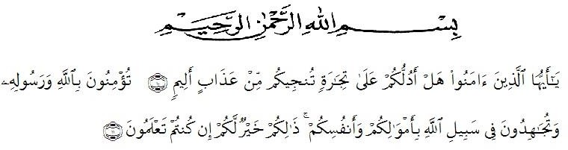

Artinya:“Hai orang-orang yang beriman sukakah kamu aku tunjukan suatu perniagaan yang dapat menyelamatkM u dari azab yang pedih?¹⁰ yaitu kamu yang beriman kepada Allah swt dan Rasul-Nya dan berjihad di jalan Allah dengan harta dan jiwamu. Itulah yang lebih baik bagimu jika kamu mengetahuinya¹¹. (Qs As-Shaff 10-11)
Puji dan syukur penulis ucapkan kepada Allah SWT atas rahmat dan karunia-Nya yang telah memberikan kesehatan, waktu, kesempatan dan pengetahuan sehingga penulis dapat menyelesaikan skripsi yang berjudul ‘‘Pengaruh Pengungkapan Sustainability Report dan Good Corporate Governance Terhadap Kinerja Keuangan Pada Perusahaan Pertambangan Yang Terdaftar di Bursa Efek Indonesia”.
Skripsi ini disusun sebagai salah satu syarat guna memperoleh gelar Sarjana Akuntansi di Universitas Muslim Nusantara Al-Washliyah Medan. Dalam penyusunan skripsi ini, penulis mendapat bimbingan serta arahan dari berbagai pihak. Oleh karena itu penulis mengucapkan terima kasih kepada:

- Bapak Dr. KRT. Hardi Mulyono K. Surbakti, S.E., MAP, selaku Rektor Universitas Muslim Nusantara Al-Washliyah.
- Ibu Dr. Anggia Sari Lubis, SE, M.Si, selaku Dekan Fakultas Ekonomi Universitas Muslim Nusantara Al-Washliyah Medan
- Ibu Rizqy Fadhlina Putri, SE., M.Si selaku Ketua Jurusan/Ka.Prodi Fakultas Ekonomi Universitas Muslim Nusantara Al-Washliyah Medan, Serta sebagai penguji II skripsi.
- Ibu Murni Dahlena Nst, SE, M.Ak, selaku dosen pembimbing yang telah banyak memberikan petunjuk, bimbingan, maupun saran-saran untuk proposal ini.
- Ibu Debbi Chyntia Ovami, S.Pd., M.Si, selaku Penguji I skripsi
- Para dosen dan seluruh staf atau pegawai Universitas Muslim Nusantara Al-Washliyah atas ilmu yang diberikan selama penulis mengikuti perkuliahan.
- Sembah sujud ananda kepada yang terhormat dan tercinta Alm. Ayahanda Faomambowo Zega dan Almh. Ibunda Atisa Zega yang selalu menjadi motivator saya untuk sampai di titik ini. Mereka sumber kebahagiaan yang saya rasakan saat ini.
- Kepada Abang/Kakak saya, yang telah menjadi sahabat dan selalu memotivasi baik dalam bentuk moril dan materi sampai saat ini.
- Kepada Uncle Tiga Emanuel Zega, S.I.Kom., M.I.Kom. yang telah mengajari dan membimbing Saya selama penyusunan proposal Ini.

